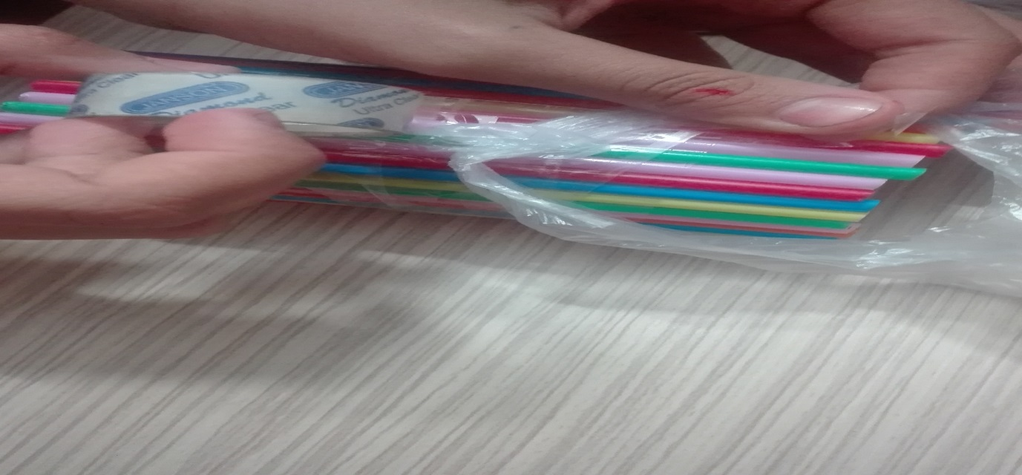

مرحله آخر: نوبت این است که پلاستیک(بالن) را به سازه وصل کنیم . دسته های پلاستیک را با چسب نواری به سازه وصل میکنیم.

سازه شما اماده است !!!!!!!!!
حالا اگر شما بخواهید این سازه را از ارتفاع 10 تا 15 متری به پایین پرتاب کنید تخم مرغ درون آن سالم خواهد ماند.

پایان

